Klimaschutzpreis an die HLUW Yspertal
Umweltminister Niki Berlakovich und ORF-Generaldirektor Alexander Wrabetz überreichten am Montag, 11. November 2013 in der Siemens City Vienna der HLUW Yspertal den Österreichischen Klimaschutzpreis. Die HLUW ist somit Preisträger des österreichischen Klimaschutzpreises 2013.
Wien, Yspertal – Die Höhere Lehranstalt für Umwelt und Wirtschaft Yspertal ist die einzige Schule in Österreich, die Jugendliche für eine rohstoff- und energiesparende bzw. nachhaltige und ökosoziale Wirtschaft ausbildet. Mit dem Projekt „Nachhaltige Ausbildung an der HLUW Yspertal“ ist es gelungen, in der Kategorie „Alltag“ den Österreichischen Klimaschutzpreis 2013 zu gewinnen. „Die Nominierung und der Gewinn unserer berufsbildenden Schule für diesen hochkarätigen Preis bestärken uns, den eingeschlagenen Weg fortzusetzen. Als einzige Schule in Österreich für Umwelt und Wirtschaft war dieser Weg nicht immer leicht!“ so Schulgründer Direktor Hofrat Mag. Johann Zechner.
Ausbildung mit Zukunft
Einerseits wird eine theoretische Schulausbildung für Umwelt-, Wasser- und Kommunalwirtschaft angeboten, gleichzeitig werden die Inhalte bei zahlreichen Projekten unter Berücksichtigung der Nachhaltigkeitsidee auch in die Praxis umgesetzt. Die Schule ist seit 2008 Trägerin des Österreichischen Umweltzeichens. Sie wird energetisch mit Sonnenkollektoren, Photovoltaik- und Windkraftanlagen (letztere dzt. im Versuchsbetrieb), einer Elektroquadtankstelle, einem Kleinwasserkraftwerk, einer Hackschnitzelheizung und per Wärmerückgewinnung aus Abwasser versorgt. Der gesamte Energieverbrauch und die Energiegewinnung werden von einem Energiemanagementsystem gesteuert, das auch von den Schülerinnen und Schülern betreut, dokumentiert und kontrolliert wird.
Große Freude mit sozialem Fundament
Vor 23 Jahren wurde die Schule gegründet, über 1.200 Absolventinnen und Absolventen wurden ausgebildet, 50 Lehrerinnen und Lehrer arbeiten in Schule und Internat für 390 Schülerinnen und Schüler aus halb Österreich in einem Dorf in Niederösterreich – in Yspertal. Nicht nur eingebildete Theoretiker oder nur ausgebildete Technokraten, sondern an der Praxis geformte, „visionäre Realisten“ für eine nachhaltige Welt sind das Bildungs- und Ausbildungsziel der Schule und des angeschlossenen Internates. Aus dem festen weltanschaulichen Fundament einer katholischen Privatschule des Stiftes Zwettl kommen Themen wie Globalisierung, Flüchtlingselend und dessen Ursachen, die Erhalten des ländlichen Raumes usw. prominent vor. „Als visionäre Realisten für die Zukunft freut uns diese Auszeichnung besonders,“ erklärt Mag. Edith Wernad, seit der Schulgründung Professorin an der Schule, „in unserer Schule steht die Schülerin und der Schüler im Vordergrund, und mit zahlreichen praktischen Projekten schaffen wir es sehr erfolgreich, die Kombination Umwelt und Wirtschaft zu lehren. Die Berufschancen sind nach dieser fünfjährigen Ausbildung sehr gut. Es liegt nun an der Jugend dieses Ausbildungsangebot im Herzen von Niederösterreich auch anzunehmen!“
Greenjobs: Ausbildung für ganz Österreich
Greenjobs, ob in der Privatwirtschaft oder im öffentlichen Sektor, sind gefragt. Die HLUW bildet aktuell in den beiden Ausbildungszweigen „Umwelt und Wirtschaft“ und „Wasser- und Kommunalwirtschaft“ aus. Informationen zu dieser unikaten Ausbildung unter http://www.hlaysper.ac.at oder am Tag der offenen Tür am Samstag, 18. Jänner 2013 ab 9.00 Uhr.

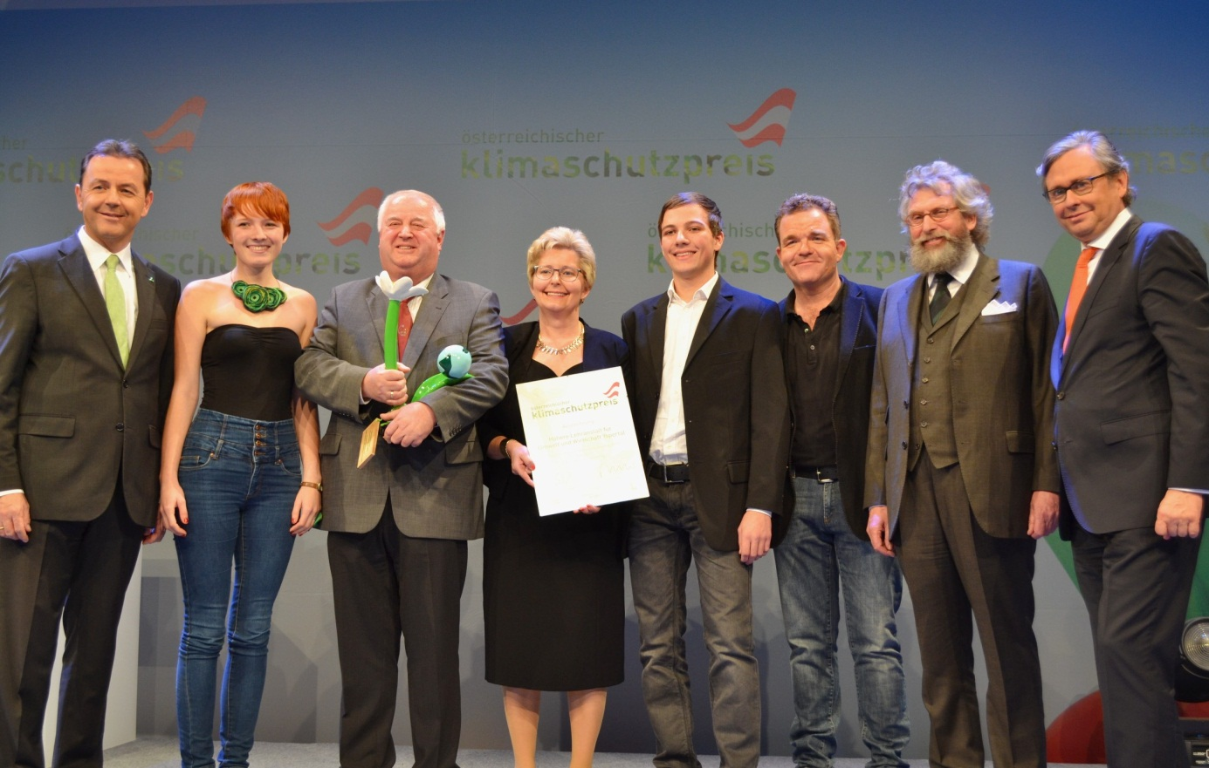

Klimaschutzpreisträger 2013 aus dem Yspertal in Niederösterreich! – (vlnr) Umweltminister Niki Berlakovich, Schülerin Johanna Eichinger, HR Dir. Mag. Johann Zechner, Mag. Edith Wernad, Schüler Raphael Thauerböck, Schauspieler Cornelius Obonya, Biopionier Werner Lampert und ORF-Generaldirektor Alexander Wrabetz gratulieren der HLUW Yspertal zum Klimaschutzpreis 2013 ganz besonders.
Foto: HLUW Yspertal

